Dotyczy: Remontu pomieszczeń 18B i 22B w budynku 24ABCDW na terenie NCBJ OR POLATOM

Adres inwestycji: Narodowe Centrum Badań Jądrowych Ośrodek Radioizotopów POLATOM, ul. Andrzeja Sołtana 7, 05-400 Otwock

1. Skrócony opis przedmiotu zamówienia

Przedmiotem zamówienia jest remont wraz ze zmianą aranżacji dwóch pomieszczeń o powierzchni około 11m2 i 15m2 oraz wysokości około 3,2m, pełniących funkcje biurowo-laboratoryjne, zlokalizowanych na terenie kontrolowanym budynku 24ABCDW przynależnym do Ośrodka Radioizotopów POLATOM znajdującego się na terenie Narodowego Centrum Badań Jądrowych przy ul. Andrzeja Sołtana 7 w Otwocku. Przedmiot zamówienia obejmuje pełny zakres robót budowlanych obejmujący m.in. zabezpieczenie istniejącego wyposażenia budynku w strefie prowadzonych robót przed uszkodzeniem i zabrudzeniem, dostawę i montaż materiałów, utylizację odpadów budowlanych, utrzymanie wysokiego poziomu czystości w trakcie prowadzenia prac w szczególności w strefach bezpośrednio przylegających do remontowanych pomieszczeń oraz na drogach komunikacji, zapewnienie ze strony wykonawcy ciągłego nadzoru nad prowadzonymi robotami, koordynacji prac i dokonywania uzgodnień z przedstawicielami zamawiającego, uzgodnienia z użytkownikiem pomieszczeń szczegółowego harmonogramu prac, zapewnienie do realizacji zadania osób posiadających niezbędne uprawnienia do prowadzenia powierzonych prac zgodnie z obowiązującym w tym zakresie polskim prawem, sporządzenie i przekazanie zamawiającemu dokumentacji powykonawczej w tym rzutów powykonawczych przedmiotowych pomieszczeń, kart materiałowych oraz podpisanych przez uprawnioną osobę zgodnie z obowiązującymi w tym zakresie przepisami powykonawczych protokołów z pomiarów i badań instalacji elektrycznych.

2. Stan istniejący pomieszczeń

Przedmiotowe pomieszczenia znajdują się na parterze skrzydła B budynku głównego OR POLATOM na terenie kontrolowanym i są w ciągłym użytkowaniu. W pomieszczeniu 22B należy przewidzieć brak możliwości wyniesienia w trakcie prowadzonych robót całego wyposażenia oraz mebli – Wykonawca w tym przypadku będzie zobowiązany do zabezpieczenia wyposażenia Zamawiającego w czasie prowadzenia robót. W sąsiadującym z przewidzianym do remontu pomieszczeniem 18B znajduje się laboratorium nr 17B wyposażone w czynne i wrażliwe na zapylenie urządzenia, dlatego przedmiot zamówienia obejmuje również wykonanie i zapewnienie w trakcie prowadzonych robót szczelnego wygrodzenia pomiędzy pomieszczeniami 17B i 18B zabezpieczającego przed zapyleniem czynnego laboratorium oraz odciągu mechanicznego. Stan istniejący przedmiotowych pomieszczeń pokazano na załączonych zdjęciach oraz rysunku stanu istniejącego.

3. Zakres robót w pomieszczeniu 18B :

Pomieszczenie 18B - prace ogólnobudowlane:

- Zabezpieczenie przed zabrudzeniem, zapyleniem i zniszczeniem terenu prac w tym sąsiadujących pomieszczeń, stolarki okiennej i drzwiowej, wyposażenia pomieszczeń oraz wlotów instalacji wentylacji;
- Wykonanie i zapewnienie w trakcie prowadzonych robót szczelnego wygrodzenia pomiędzy pomieszczeniami 17B i 18B oraz odciągu mechanicznego celem zabezpieczenia przed zapyleniem czynnego laboratorium 17B;
- Demontaż i przekazanie do zamawiającego dwóch zlewów laboratoryjnych wraz z armaturą;
- Demontaż dwóch sztuk drzwi jednoskrzydłowych. Ościeżnicę oraz skrzydło drzwiowe są przewidziane do odzysku i po demontażu należy je przekazać do zamawiającego,
- Rozbiórka ścianki działowej murowanej gr. 12cm (łącznie 6,4m2) w miejscu planowanego montażu drzwi dwuskrzydłowych;
- Rozbiórka warstw posadzkowych (łącznie 11m2 posadzki): wykładzina pvc, szlichta cementowa gr. 5cm, folia pe, płyty pilśniowe gr. 4cm;
- Wykonanie ścianki działowej w systemie g-k w miejscu montażu drzwi dwuskrzydłowych (łącznie 6,4m2 brutto). Ścianka gr. 12,5cm z podwójną płytą g-k oraz wypełnieniem wełną mineralną, ścianka z podkonstrukcją przystosowaną do montażu drzwi dwuskrzydłowych 120x200,
- Demontaż obudowy g-k ściany murowanej pomiędzy pomieszczeniami 18B i 22B/20B (łącznie 18m2);
- Wykończenie ściany pomiędzy pomieszczeniami 18B i 22B/20B po demontażu obudowy g-k, tynkiem gipsowym (łącznie 18m2);
- Wykonanie warstw posadzkowych w systemie tzw. podłogi „pływającej” (łącznie 11m2): styropian akustyczny gr. do 4cm (grubość wynikowa), przekładka z folii pe, szlichta cementowa gr. min. 4,5cm, zbrojona siatką, wylewka samopoziomująca, montaż wykładziny przemysłowej, winylowej, antypoślizgowej klasy minimum R10, w kolorze niebieskim, np. typu tarkett (wykładzina do akceptacji zamawiającego) z wywinięciem na ścianę na wysokość 12cm, wykonanie połączenia z posadzką wykładzinową w sąsiadującym pomieszczeniu 17B;
- Dostawa i montaż wewnętrznych drzwi dwuskrzydłowych aluminiowo-szklanych o wymiarach w świetle przejścia 120cm(90cm+30cm)x200cm, wypełnienie szkłem bezpiecznym hartowanym, dolny panel – szkło matowe (nieprzezierne), górny panel – szkło przezierne, drzwi z progiem opadającym lub uszczelką szczotkową (bez stałego progu montowanego do posadzki), profile aluminiowe w kolorze białym, drzwi wyposażone w zamek na klucz oraz dwustronnie klamkę z dwóch stron na skrzydle czynnym, skrzydło bierne z funkcją blokady;
- Miejscowe naprawy powierzchni ścian po otworach montażowych oraz instalacyjnych w płycie g-k lub tynku gipsowym – łącznie 15 punktów;
- Wykonanie obudowy podciągu stalowego w systemie g-k, podciąg o wymiarach około 30x30x547cm (patrz zdjęcia pomieszczenia);
- Wykonanie pergoli podsufitowej (pionowej maskownicy instalacji kanalizacji biegnącej pod sufitem) o wymiarach około 200x30cm w systemie zabudowy g-k;
- Szpachlowanie, gruntowanie, dwukrotne malowanie farbą zmywalną ścian i sufitów w kolorze białym;
- Wymiana naściennej kratki wentylacyjnej, kratka stalowa z poziomymi lamelami, malowana w kolorze białym, wymiary analogicznie jak stan istniejący (patrz dok. zdjęciowa), wymiary kratki z natury;
- Wykonanie rysunków warsztatowych o ile w toku koordynacji prac będą niezbędne do wykonania i akceptacji rozwiązań;

Pomieszczenie 18B - prace elektryczne:

- Odłączenie, zabezpieczenie i demontaż istniejących instalacji elektrycznych w tym okablowania, włączników gniazd wtykowych, opraw oświetleniowych (oprawy do przekazania zamawiającemu);
- Demontaż czujki instalacji SSP, montaż okablowania oraz koryt natynkowych – NIE DOTYCZY, PRACE ZWIĄZANE Z DEMONTAŻEM I PONOWNYM MONTAŻEM INSTALACJI SSP ZOSTANĄ ZLECONE PRZEZ ZAMAWIAJĄCEGO;
- Bruzdowanie i okablowanie pod nowe instalacje. Zasilanie należy doprowadzić z istniejącej rozdzielni elektrycznej znajdującej się w sąsiednim pomieszczeniu 17B. Długość tras kablowych poza pomieszczeniem 18B do którego należy doprowadzić zasilanie wynosi do 17mb w tym na odcinku 15mb okablowanie należy prowadzić w przestrzeni sufitu podwieszonego g-k w trasach kablowych (peszlach lub korytkach) dostarczanych i montowanych przez wykonawcę robót;
- Rozbudowa istniejącej rozdzielni elektrycznej na potrzeby nowych obwodów - montaż zabezpieczeń elektrycznych oraz wpięcie przewodów;
- Montaż trzech opraw oświetleniowych natynkowych 3 x 60W panel led 30x120cm, oprawy do akceptacji zamawiającego;
- Montaż instalacji elektrycznych, listw dwudzielnych natynkowych, włączników oraz gniazd wtykowych zgodnie z rysunkiem nowej aranżacji pomieszczenia. Rzędne oraz dokładną lokalizację gniazd i osprzętu elektrycznego należy potwierdzić z zamawiającym przed rozpoczęciem montażu. Część gniazd należy wykonać jako natynkowe montowane w listwie natynkowej dwudzielnej przy czym jedną trasę koryta należy pozostawić pustą na potrzeby przyszłego montażu przez zamawiającego instalacji IT. Szczegóły z pokazaniem które gniazda będą natynkowe montowane w listwie a które podtynkowe, pokazano na załączonym rysunku;
- Montaż nowej czujki instalacji SSP wraz z doprowadzeniem sygnału oraz montażem listwy natynkowej – NIE DOTYCZY, PRACE ZWIĄZANE Z DEMONTAŻEM I PONOWNYM MONTAŻEM INSTALACJI SSP ZOSTANĄ ZLECONE PRZEZ ZAMAWIAJĄCEGO;
- Doprowadzenie zasilania do klimatyzatora typu split, przewód zasilający prowadzony w obszarze pomieszczenia 18B prowadzony natynkowo po ścianie w listwie maskującej, następnie poza pomieszczeniem 18B na odcinku 15mb prowadzony w peszlu w przestrzeni sufitu podwieszonego, po czym na odcinku 2mb prowadzony po ścianie w listwie maskującej i wpięty do istniejącej rozdzielni elektrycznej w pomieszczeniu 17B;
- Wykonanie powykonawczych pomiarów elektrycznych przez osobę uprawnioną wraz z przekazaniem zamawiającemu protokołów z wynikiem badania/pomiaru;

Pomieszczenie 18B - dostawa i montaż klimatyzacji:

- Dostawa i montaż klimatyzacji typu split, montaż naścienny urządzeń zgodnie z załączonymi rysunkami, moc chłodnicza nie mniej niż 3.3 kW, klimatyzacja sterowana z pilota. Jednostka wewnętrzna oraz zewnętrzna zamontowana w miejscach wskazanych na załączonym rysunku, jednostka zewnętrzna zamontowana na tzw. łapach przymocowanych do elewacji. Rurociągi jak i kable elektryczne mają być prowadzone w maskownicach po zewnątrz ścian (zarówno wewnątrz jak i na zewnątrz budynku). Do realizacji zadania Zamawiający wymaga jednostki o nie gorszych parametrach niż Fujitsu ASYG12LM/AOYG12LM. Wykonawca zadania musi posiadać odpowiednie uprawnienia do wykonania takiego zadania tj.: certyfikat producenta urządzenia, certyfikaty CRO (zarówno dla firmy jak i montera), uprawnienia SEP do 1kV

4. Zakres robót w pomieszczeniu 22B :

Pomieszczenie 22B - prace ogólnobudowlane:
- Zabezpieczenie przed zabrudzeniem, zapyleniem i zniszczeniem terenu prac w tym sąsiadujących pomieszczeń, stolarki okiennej i drzwiowej, wyposażenia pomieszczeń oraz wlotów instalacji wentylacji;
- Szpachlowanie ściany w miejscu zabudowy otworu po drzwiach (łącznie 7m2);
- Wykonanie obudowy podciągu stalowego w systemie g-k, podciąg o wymiarach około 30x30x385cm (patrz zdjęcia pomieszczenia);
- Naprawa zarysowań widocznych na powierzchni ścian wykończonych tynkiem gipsowym oraz płytami g-k, w miejscu zarysowań należy uwzględnić wtopienie siatki (łącznie 10mb);
- Miejscowe naprawy powierzchni ścian po otworach montażowych oraz instalacyjnych – łącznie 15 punktów;
- Szpachlowanie, gruntowanie, dwukrotne malowanie farbą zmywalną ścian i sufitów w kolorze białym;

Pomieszczenie 22N - prace elektryczne:
- Demontaż istniejącej instalacji oświetleniowej, przekazanie zdemontowanych opraw do zamawiającego;
- Demontaż czujki instalacji SSP, okablowania oraz listwy maskującej – NIE DOTYCZY, PRACE ZWIĄZANE Z DEMONTAŻEM I PONOWNYM MONTAŻEM INSTALACJI SSP ZOSTANĄ ZLECONE PRZEZ ZAMAWIAJĄCEGO;
- Montaż czterech opraw oświetleniowych natynkowych 4 x 60W. Oprawa ze źródłem światła poniżej spodu belki stalowej – do akceptacji zamawiającego (patrz zdjęcia pomieszczenia), np. okrągła oprawa typu DOWNLIGHT, JUPITER MD-4011 POLUX, 132 x 132x 158 mm, trzonek: E27, moc znamionowa produktu: max. 60W, apięcie znamionowe produktu: 220-240V~50/60Hz z wymiennym źródłem światła lub inna równoważna,
- Doprowadzenie zasilania natynkowo, prowadzone w listwach. Należy przyjąć łączną długość tras kablowych doprowadzających zasilanie do opraw do 10mb.
- Montaż dwóch nowych czujek instalacji SSP wraz z doprowadzeniem sygnału oraz montażem listwy natynkowej - NIE DOTYCZY, PRACE ZWIĄZANE Z DEMONTAŻEM I PONOWNYM MONTAŻEM INSTALACJI SSP ZOSTANĄ ZLECONE PRZEZ ZAMAWIAJĄCEGO;

5. Pozostałe uwarunkowania:

  - Zamawiający informuje, że prace objęte przedmiotem zamówienia będą wykonywane na terenie kontrolowanym tzn. terenie objętym specjalnymi przepisami, mającymi na celu ochronę przed promieniowaniem jonizującym.
  - Wykonawca zapewni do realizacji przedmiotu zamówienia wykwalifikowany personel w tym:
- Osobę posiadająca świadectwo kwalifikacyjne uprawniające do wykonywania czynności związanych z eksploatacją urządzeń, instalacji i sieci elektroenergetycznych wytwarzających, przetwarzających, przesyłających i zużywających energię elektryczną w zakresie: urządzeń, instalacji i sieci elektroenergetycznych o napięciu znamionowym nie wyższym niż 1 kV na stanowisku DOZORU zgodnie z Rozporządzeniem Ministra Klimatu i Środowiska z dnia 1 lipca 2022r. w sprawie szczegółowych zasad stwierdzania posiadania kwalifikacji przez osoby zajmujące się eksploatacją urządzeń, instalacji i sieci;
- Osobę posiadająca świadectwo kwalifikacyjne uprawniające do wykonywania czynności związanych z eksploatacją urządzeń, instalacji i sieci elektroenergetycznych wytwarzających, przetwarzających, przesyłających i zużywających energię elektryczną w zakresie: urządzeń, instalacji i sieci elektroenergetycznych o napięciu znamionowym nie wyższym niż 1 kV na stanowisku EKSPLOATACJI zgodnie z Rozporządzeniem Ministra Klimatu i Środowiska z dnia 1 lipca 2022r. w sprawie szczegółowych zasad stwierdzania posiadania kwalifikacji przez osoby zajmujące się eksploatacją urządzeń, instalacji i sieci;
  - Roboty na terenie NCBJ mogą być wykonywane w godzinach pracy ośrodka od 8.00 – 15.40. Praca poza tymi godzinami wymaga każdorazowej zgody Zamawiającego. W przypadku prowadzenia robót uciążliwych takich jak prace rozbiórkowe, kucie, wiercenie, szlifowanie itp. wykonawca każdorazowo będzie zobowiązany do uzgodnienia terminu wykonania tych robót z użytkownikami sąsiadujących z miejscem prowadzenia prac pomieszczeń oraz laboratoriów.
  - Wykonawca przed rozpoczęciem prac jest zobowiązany do uzgodnienia szczegółowego harmonogramu robót z użytkownikiem remontowanych pomieszczeń. Zamawiający wymaga wykonania w pierwszej kolejności prac w pomieszczeniu 22B a następnie po ich zakończeniu rozpoczęcia prac w pomieszczeniu 18B
  - Wykonawca ma obowiązek zapoznać się i przestrzegać „INSTRUKCJI RUCHU OSOBOWO-MATERIAŁOWEGO W NCBJ”
  - Do wejścia na teren NCBJ OR POLATOM konieczne jest uzyskanie przepustki i posiadanie dokumentu potwierdzającego tożsamość. W celu wyrobienia przepustki konieczne jest wcześniejsze przekazanie Zamawiającemu terminu planowanego wejścia oraz wykazu osób wraz z podaniem danych: imię i nazwisko, nr dowodu osobistego, nr rejestracyjny pojazdu wraz z danymi kierowcy. Przed wjazdem na teren ośrodka Wykonawca będzie zobowiązany każdorazowo przygotować wykaz wwożonego na teren ośrodka sprzętu oraz narzędzi. W przypadku zamiaru wejścia na teren osób z innym obywatelstwem niż polskie będzie wymagane złożenie przez wykonawcę wniosku o wydanie przepustki z co najmniej 10-dniowym wyprzedzeniem z podaniem danych osobowych (imię i nazwisko), obywatelstwo, nr paszportu, dane wykonawcy.
  - Wykonawca zobowiązany jest do systematycznego usuwania odpadów na własny koszt zgodnie z procedurą obowiązującą na terenie Zamawiającego (KONIECZNE SPRAWDZANIE DOZYMETRYCZNE - MIERZENIE PARTIAMI GRUZU I ODPADÓW PRZED WYJAZDEM KONTENERA DO BRAMY NCBJ!). Pojemniki lub kontenery na odpady które zostaną przez Wykonawcę prac dostarczone muszą być ustawione w miejscach wyznaczonych przez Zamawiającego. Koszty usuwania odpadów obciążają Wykonawcę prac.
  - Wykonawca ma obowiązek uwzględnić w kwocie oferty wszelkie niedogodności oraz ewentualne koszty dodatkowe wynikające z godzin pracy oraz specyfiki pracy ośrodka w tym obowiązujących zasad związanych z ruchem osobowo-materiałowym na terenie NCBJ.
  - Zamawiający wymaga, aby wszelkie roboty zanikowe przed ich zakryciem były zgłaszane Zamawiającemu do odbioru.
  - Wykonawca zapewni przy wykonywaniu robót budowlanych użycie wyrobów budowlanych dopuszczonych do stosowania w budownictwie, zgodnie z art. 10 ustawy z dnia 7 lipca 1994r. Prawo budowlane (z późniejszymi zmianami).
  - Wykonawca będzie zobowiązany do wykonania pomiarów z natury na swoją wyłączną odpowiedzialność przed zamówieniem oraz wykonaniem jakichkolwiek elementów związanych z zakresem robót objętych przedmiotem zamówienia. Wszelkie koszty wynikające z ewentualnych odchyłek wymiarów podanych w dokumentacji wchodzącej w skład opisu przedmiotu zamówienia a wymiarami wynikającymi z natury ponosi Wykonawca.
  - Wykonawca będzie zobowiązany przed wbudowaniem jakichkolwiek materiałów do przedkładania do akceptacji Zamawiającego kart materiałowych wraz z załączoną dokumentacją formalną potwierdzającą ich właściwości użytkowe oraz dopuszczenie do stosowania w budownictwie zgodnie z obowiązującymi w tym zakresie przepisami.
  - Zamawiający wymaga, aby wszelkie ewentualne materiały zamienne posiadały parametry/właściwości nie gorsze niż materiały referencyjne wskazane w dokumentacji obejmującej opis przedmiotu zamówienia.
  - Wykonawca jest zobowiązany do dostarczenia Zamawiającemu najpóźniej w dniu zgłoszenia robót do odbioru końcowego dokumentacji powykonawczej zawierającej powykonawczy rzut pomieszczenia wraz z kompletem kart materiałowych oraz protokołami z pomiarów elektrycznych wykonanych przez uprawnioną osobę zgodnie z obowiązującymi w tym zakresie przepisami.

Załączniki:

Zał. 1 – Rys. nr 1 – Rzut pomieszczeń stan istniejący
Zał. 2 – Rys. nr 1 – Rzut pomieszczeń stan projektowany
Zał. 3 – Dokumentacja zdjęciowa pomieszczeń

Zał. 3 – Dokumentacja zdjęciowa pomieszczeń

Pomieszczenie 18B:

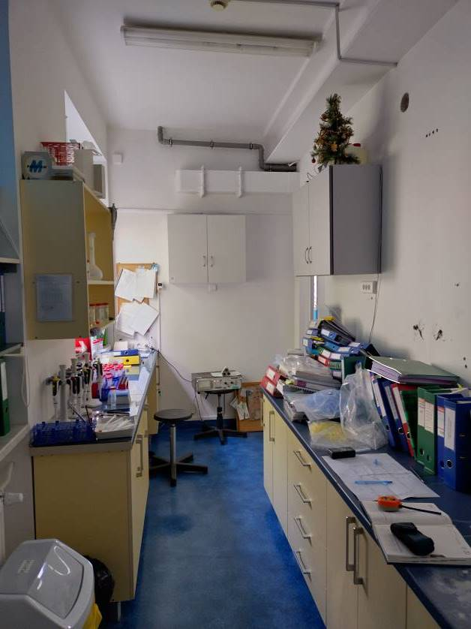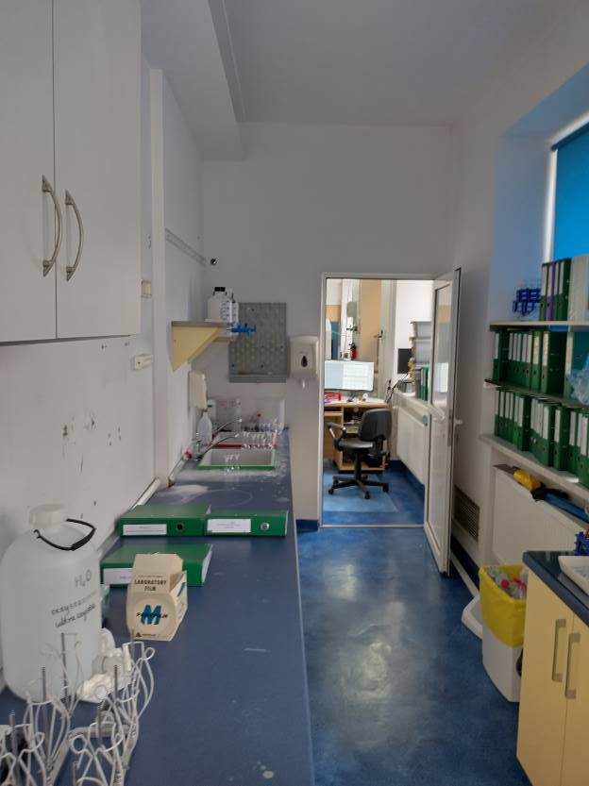

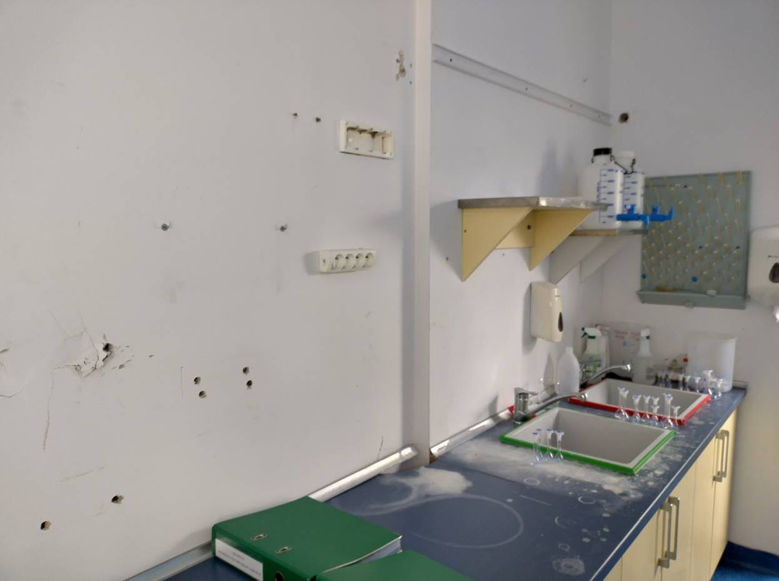

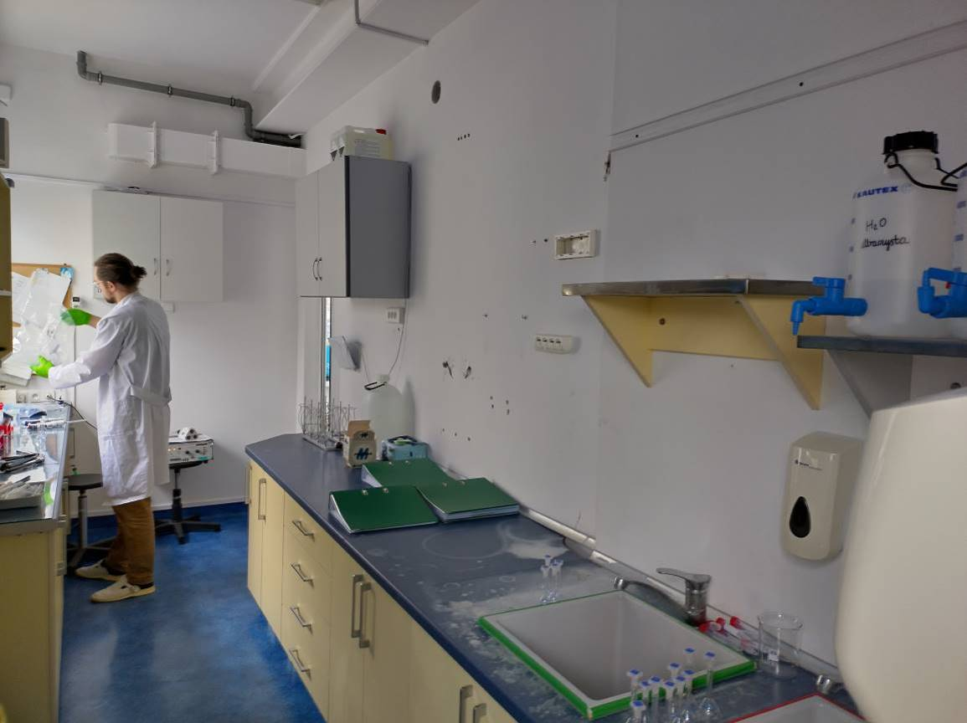

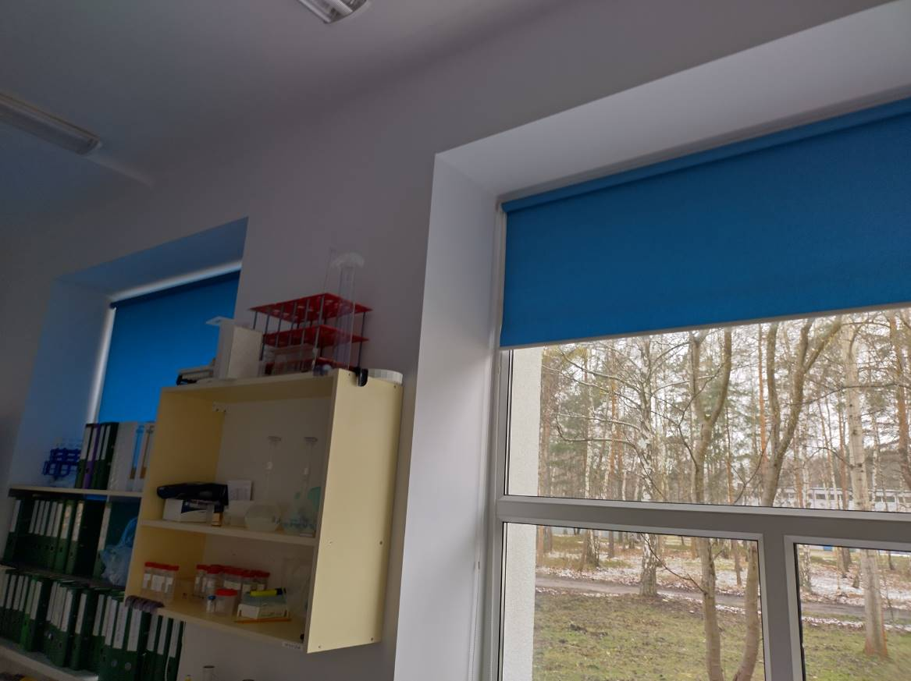

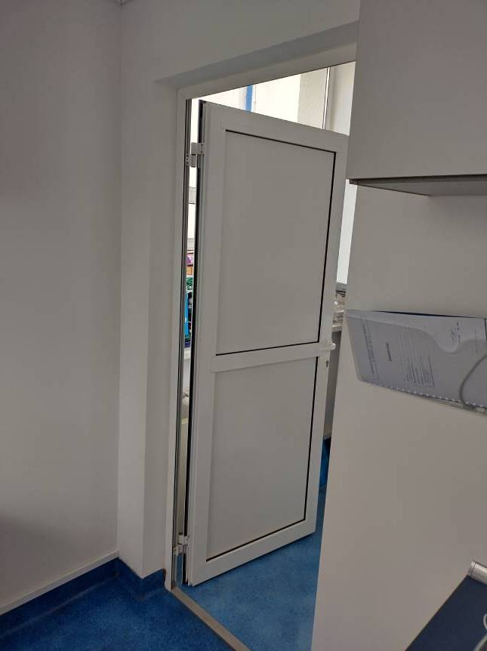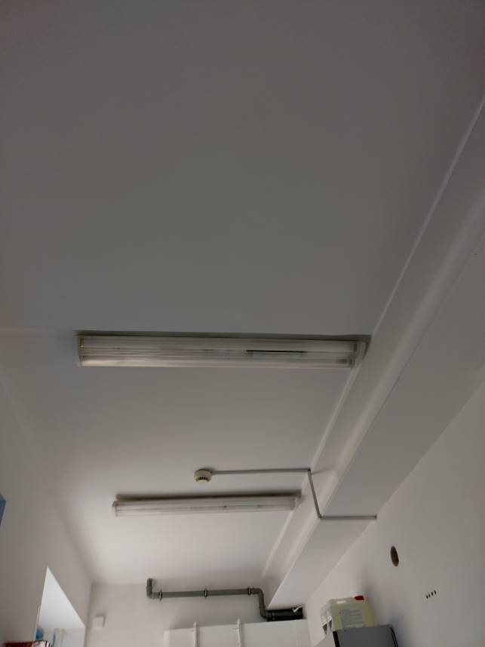

Widok na wejście do pomieszczenia 18B z pomieszczenia 17B:

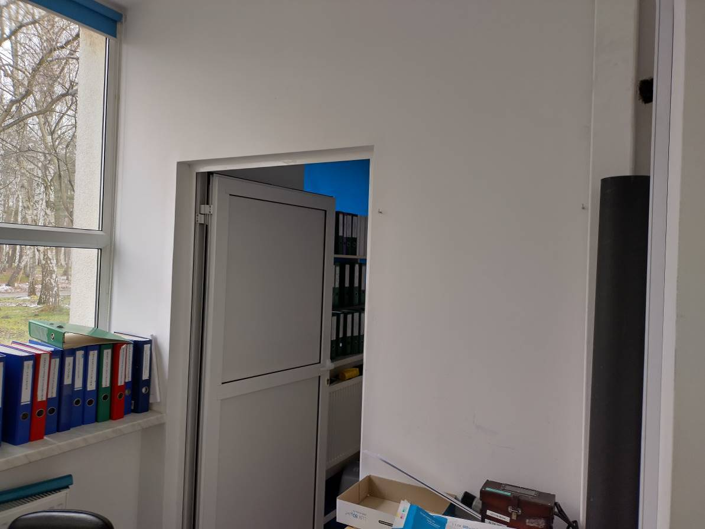

Pomieszczenie 22B:

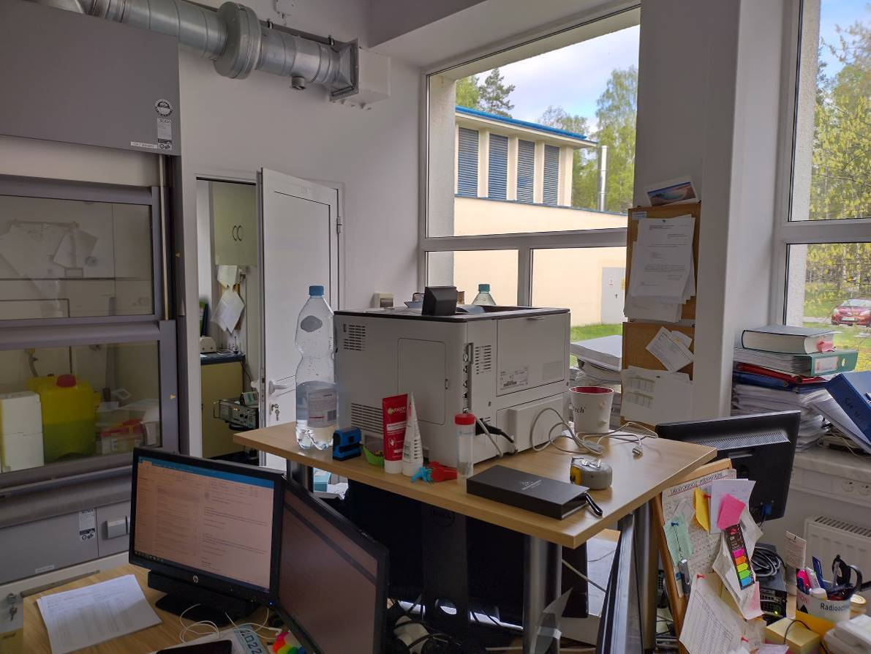

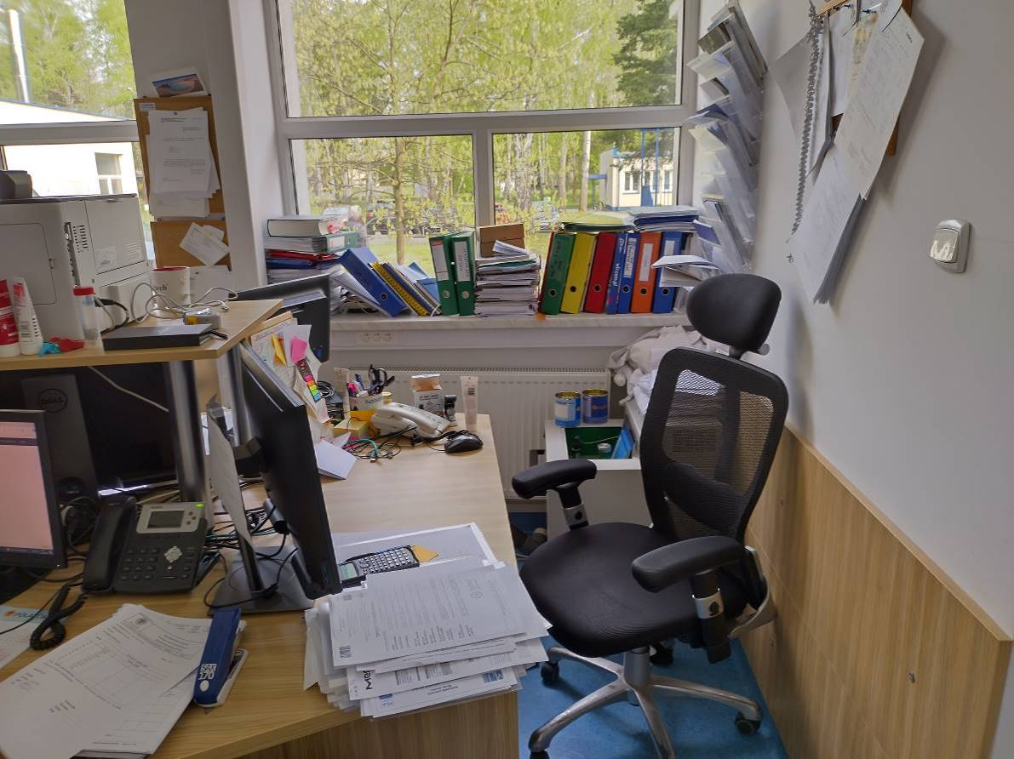

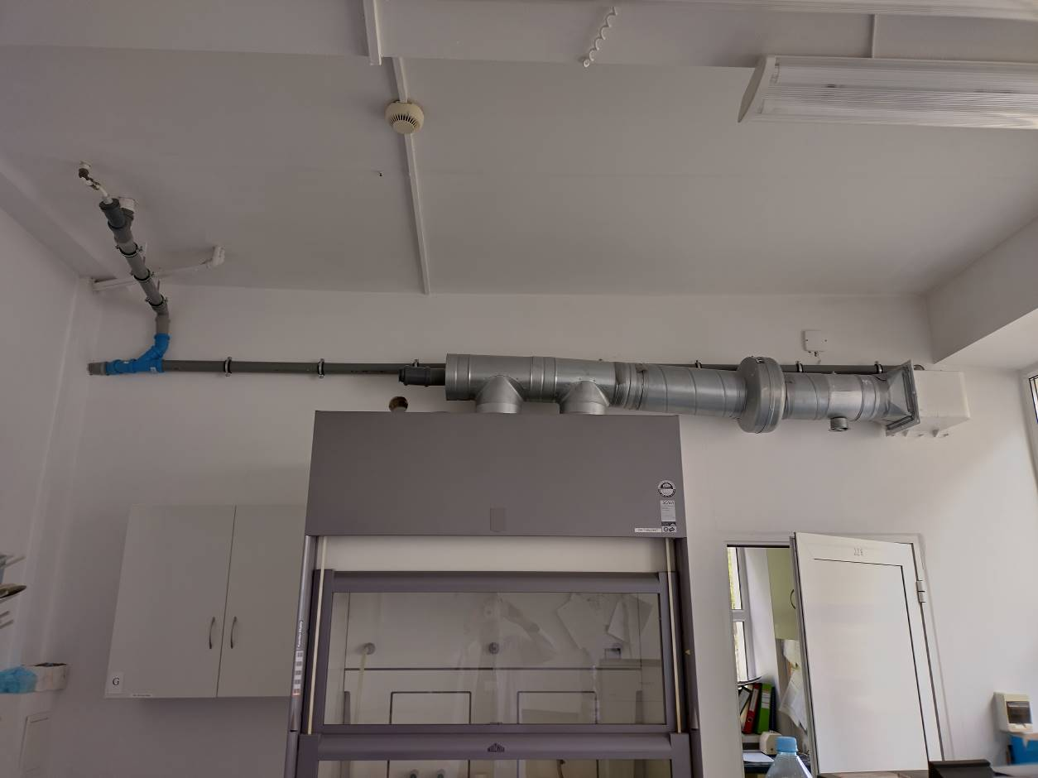

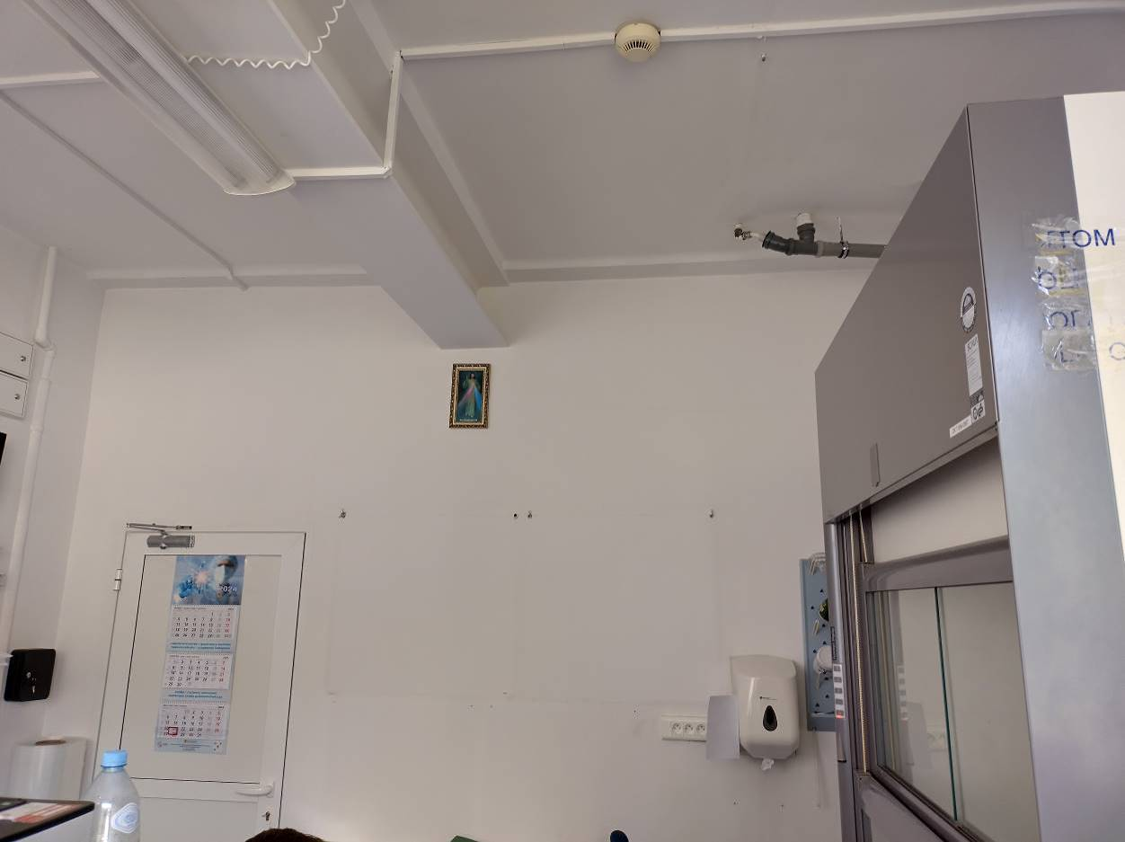
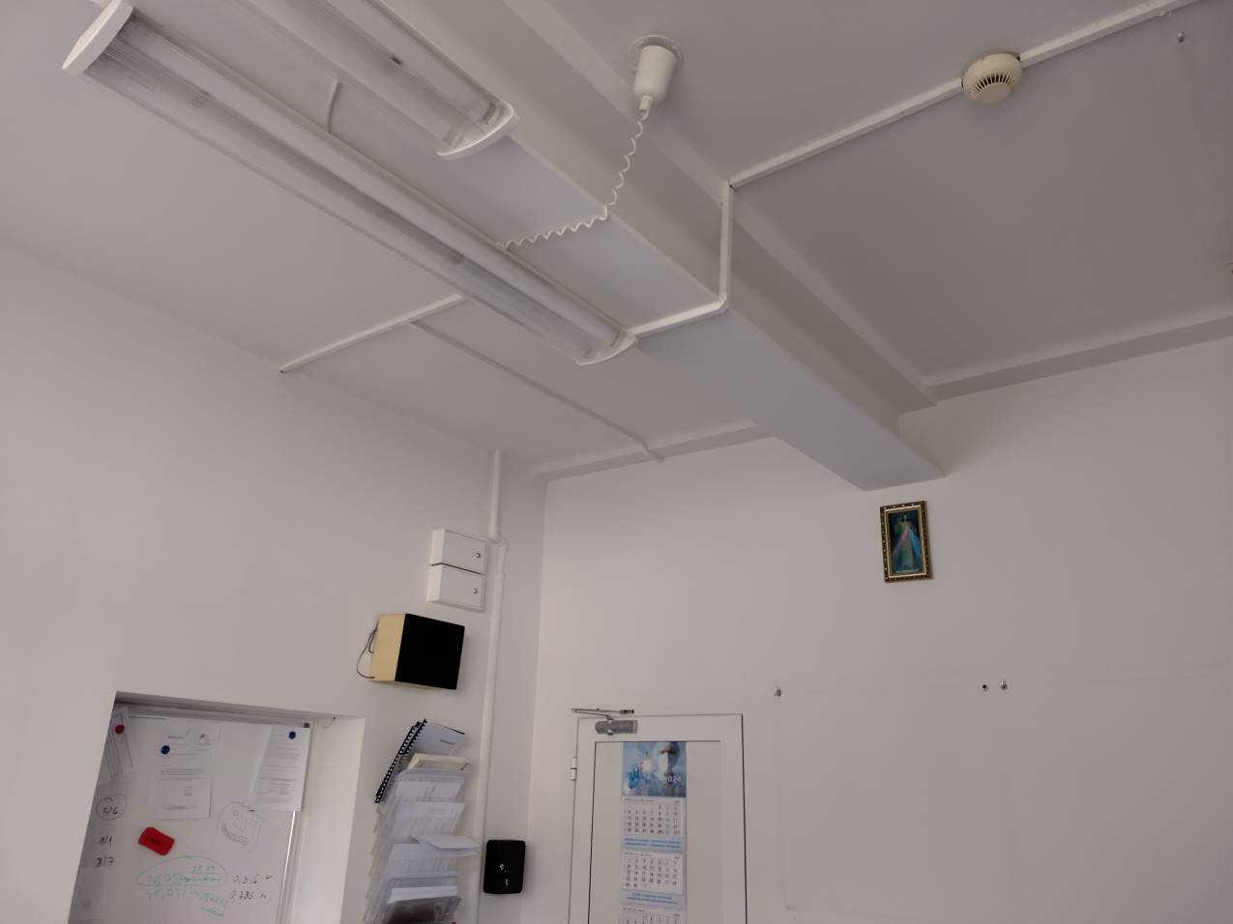

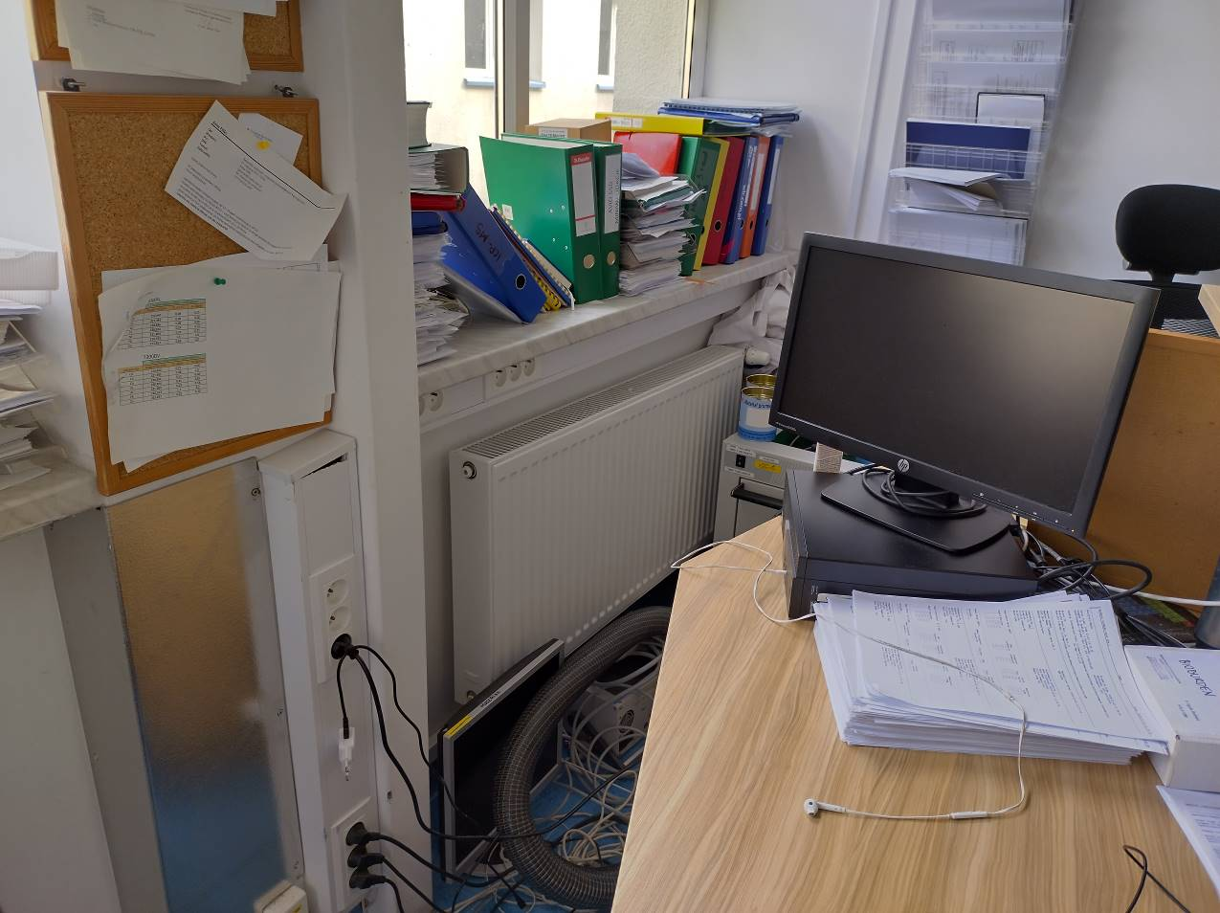
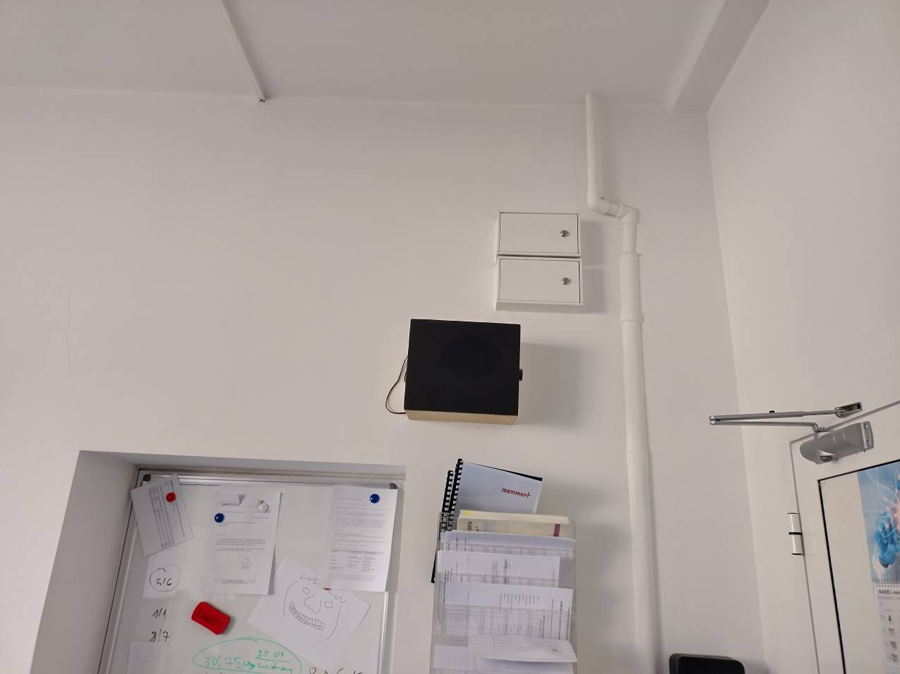

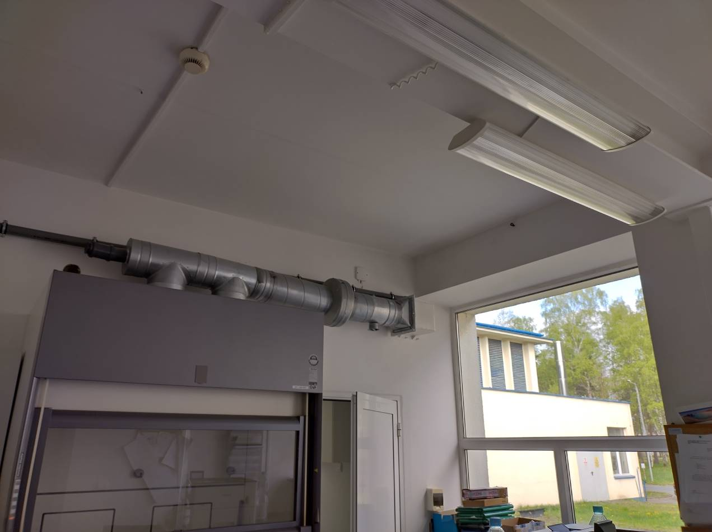
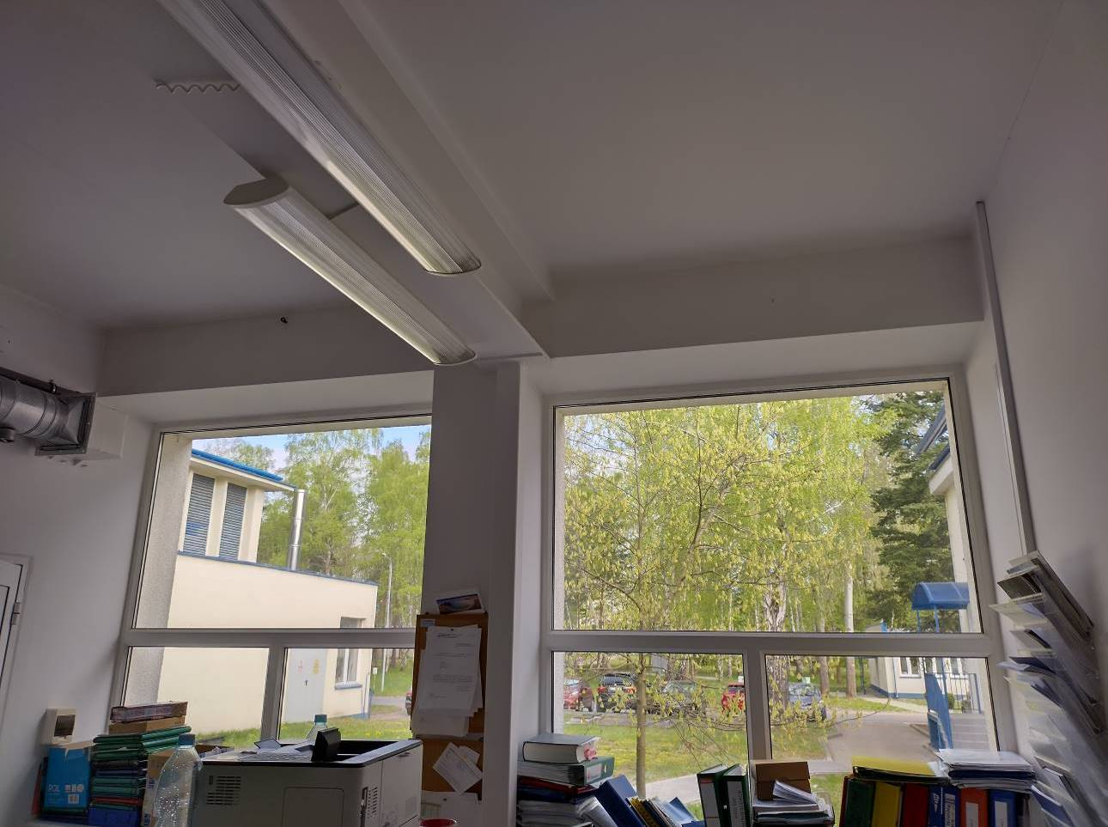

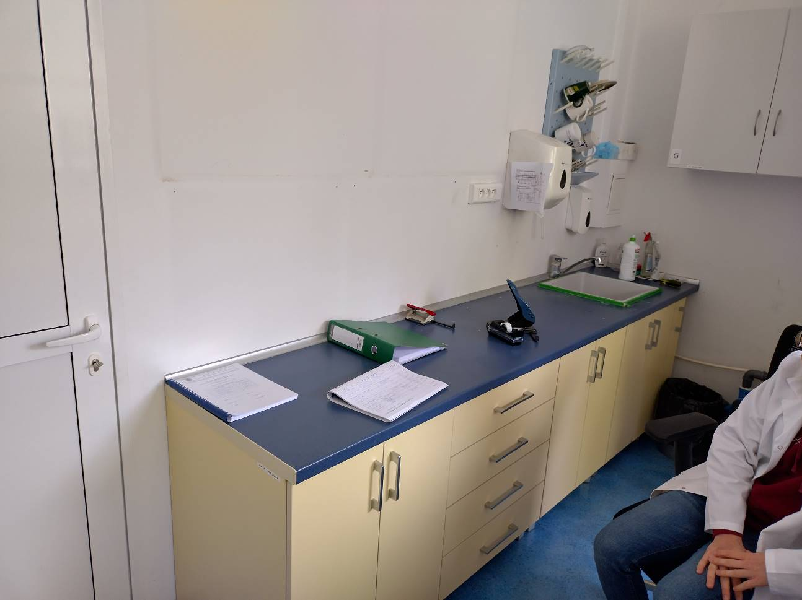
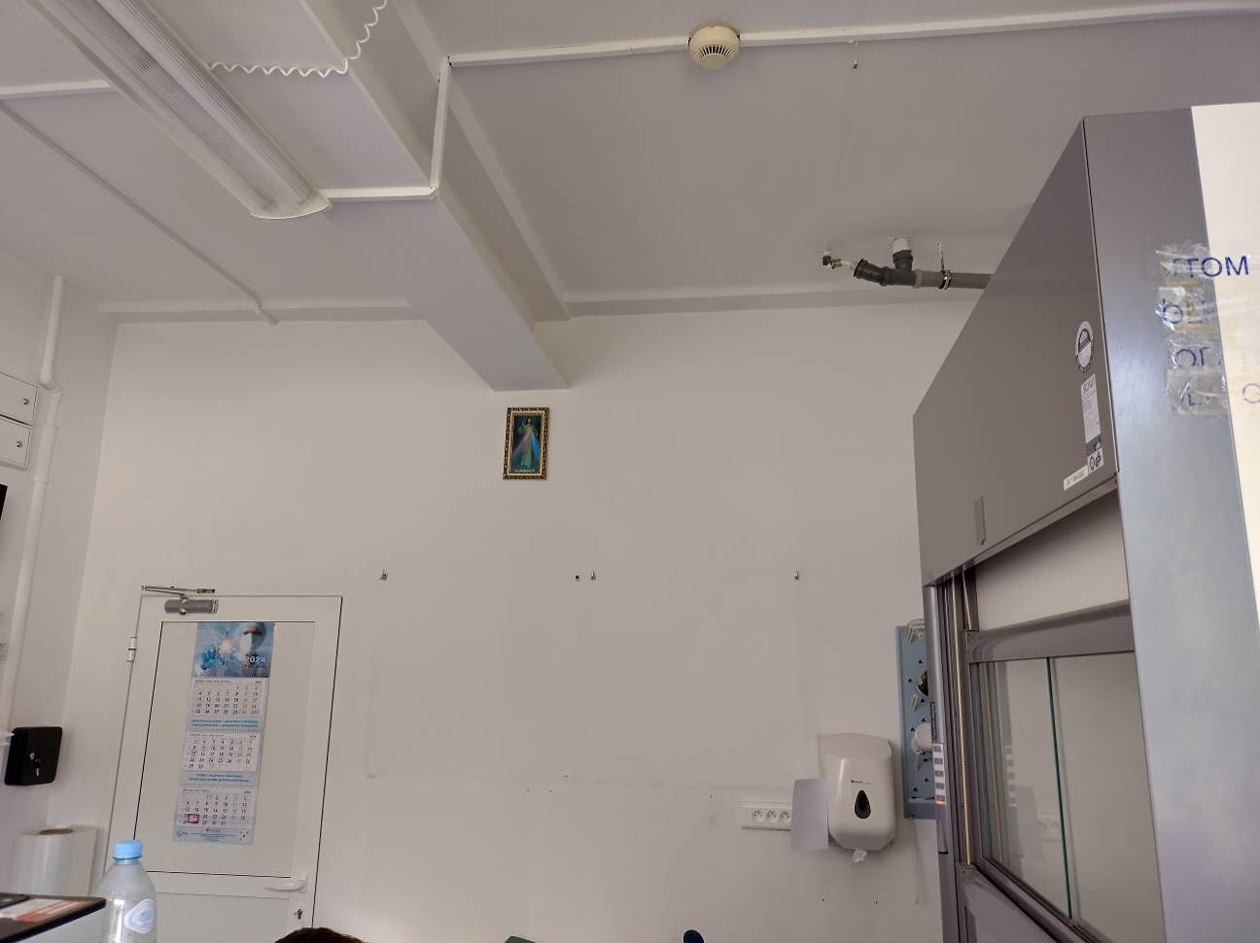

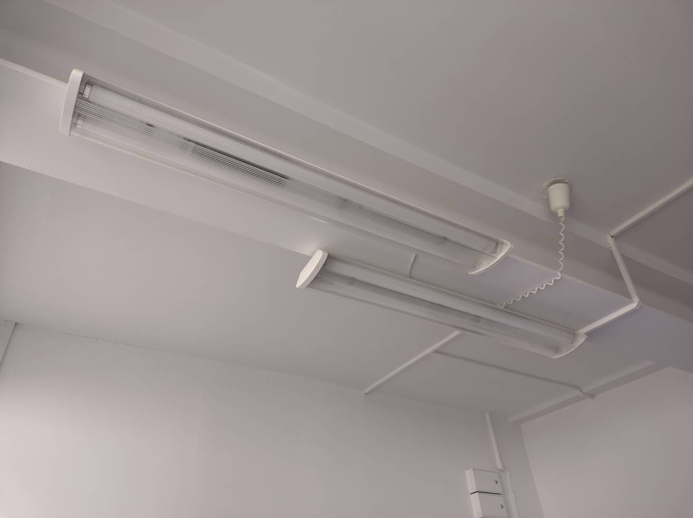
Istniejąca rozdzielnia elektryczna w pomieszczeniu 17B – miejsce wpięcia instalacji:

